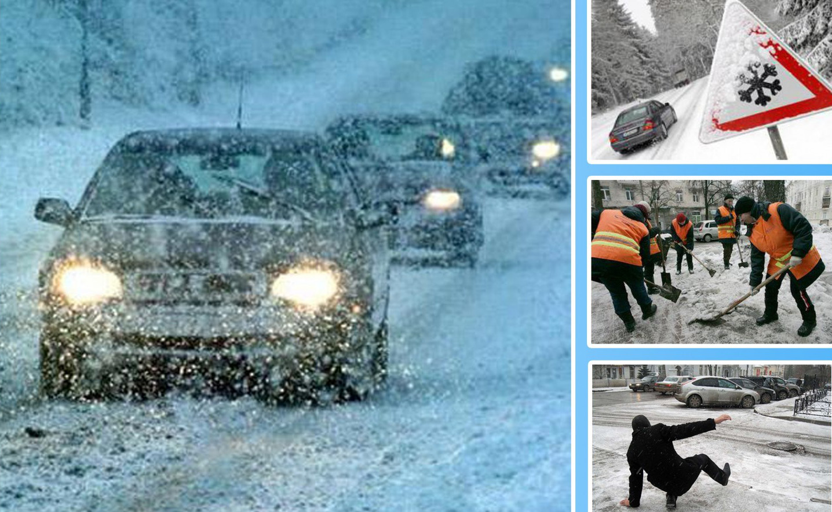

Травматизм кожного року стає актуальною темою у період зимової непогоди.
Щоб зменшити вірогідність падіння та травмування необхідно дотримуватися наступних основних правил:
- пересуватися тільки передбаченими для цього пішохідними доріжками;
- вдягати зручне взуття на низьких підборах та неслизькій підошві;
- ходити не поспішаючи;
- дивитися під ноги та обходити небезпечні місця;
- бути особливо уважними під час переходу проїжджої частини дороги та при пересуванні східцями;
- при переході обледенілою поверхнею не підіймати високо ступні ніг, а робити рухи подібно ковзанню;
- не носити, по можливості, в руках тяжких речей та не тримати руки в кишенях;
- триматися якомога далі від будинків ближче до середини тротуару, з метою попередження травмування від падіння з даху снігу, бурульок.
- водіям, які знаходяться за кермом транспортних засобів в складних погодних умовах, необхідно їхати з безпечною швидкістю та пам`ятати, що в ожеледицю значно збільшується гальмівний шлях автотранспорту.

Людям похилого віку краще в «слизькі дні» взагалі не виходити з будинку, оскільки дві третини травм люди старші 60 років одержують при падінні. Але, якщо потреба змусила, не соромтеся взяти палицю з гумовим наконечником або шипом. Якщо у Вас з собою торба, то вона повинна бути такою, що можна носити через плече.
Прогулянки вагітних жінок в ожеледицю без супроводження теж небезпечні для здоров`я.
Не виходьте без потреби на вулицю, якщо Ви слабкі та неспритні або в нетверезому стані.

Правильним рішенням буде зачекати поки не приберуть сніг та не розкидають пісок на обмерзлий тротуар.

Якщо Ви стали свідком падіння іншої людини – потурбуйтеся про неї, запропонуйте свою допомогу, а при необхідності викличте медичну допомогу.

Пам`ятайте про небезпеку та бережіть себе!
Будьте здорові!

